

东软秘密

**设计报告  
*（项目名称）***

东软集团股份有限公司IT人才实训中心

版权所有，翻版必究

**更改履历**

|  |  |  |  |  |  |  |
| --- | --- | --- | --- | --- | --- | --- |
| 序号 | 版本 | 更改时间 | 更改人 | 更改章节 | 状态 | 更改描述 |
| 1 | V1.0 | 2009-3-15 | 苏云峰 |  | 新建 |  |
| 2 | V2.0 | 2021.01.10 | 黄世隽陈嘉泽侯永康 |  | 编写 |  |
| 3 |  |  |  |  |  |  |

状态：新建、增加、修改、删除。

目 录

1 引言 3

1.1 编制目的 3

1.2 词汇表 3

1.3 参考资料 3

2 系统开发环境 4

3 系统设计思路 4

4 系统公用代码设计 4

4.1 分页组件类： 4

4.2 过滤组件类： 4

4.3 错误处理页 4

4.4 异常处理 5

5 功能模块设计 5

*5.1* *XXXX* 5

6 数据库设计 5

6.1 功能说明 5

6.2 数据表设计 6

6.3 视图设计 6

6.4 序列设计 6

# 引言

## 编制目的

本报告详细完成对酒店管理系统的整体设计，达到指导开发的目的，同时实现和测试人员及用户的沟通。

本报告面向详细设计人员、开发人员、测试人员及最终用户而编写，是了解系统的导航。

## 词汇表

|  |  |  |
| --- | --- | --- |
| 词汇名称 | 词汇含义 | 备注 |
|  |  |  |
|  |  |  |
|  |  |  |
|  |  |  |
|  |  |  |

## 参考资料

# 系统开发环境

操作系统： *Windows 10*

集成开发工具：*QT Creator*

编译环境：*J2SDK 1.5*

使用技术：C++,SQLite

# 系统设计思路

*描述系统整体的分层架构，所采用的框架和关键性技术。*

*“酒店管理系统”项目整体分为5个页面，分别为基础信息管理，系统管理，房客管理，客房管理，报表管理*

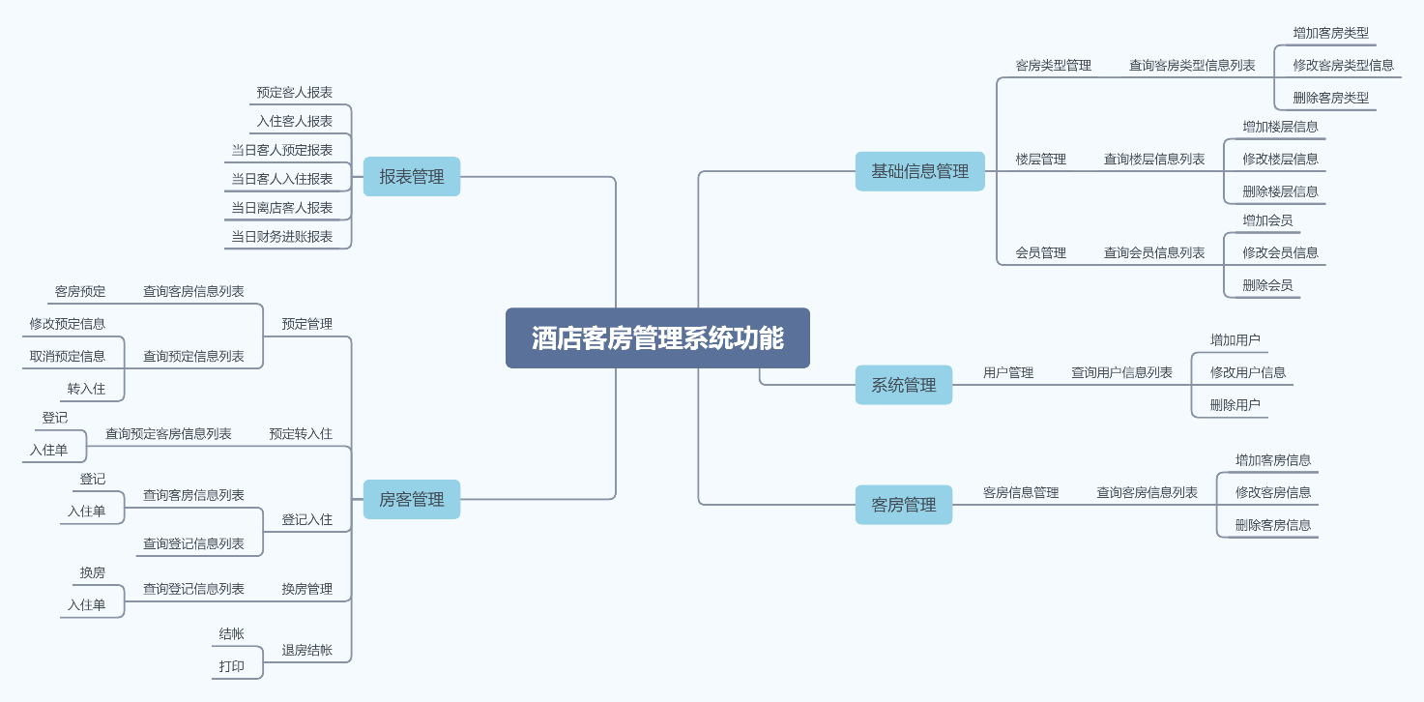

***总体结构图***

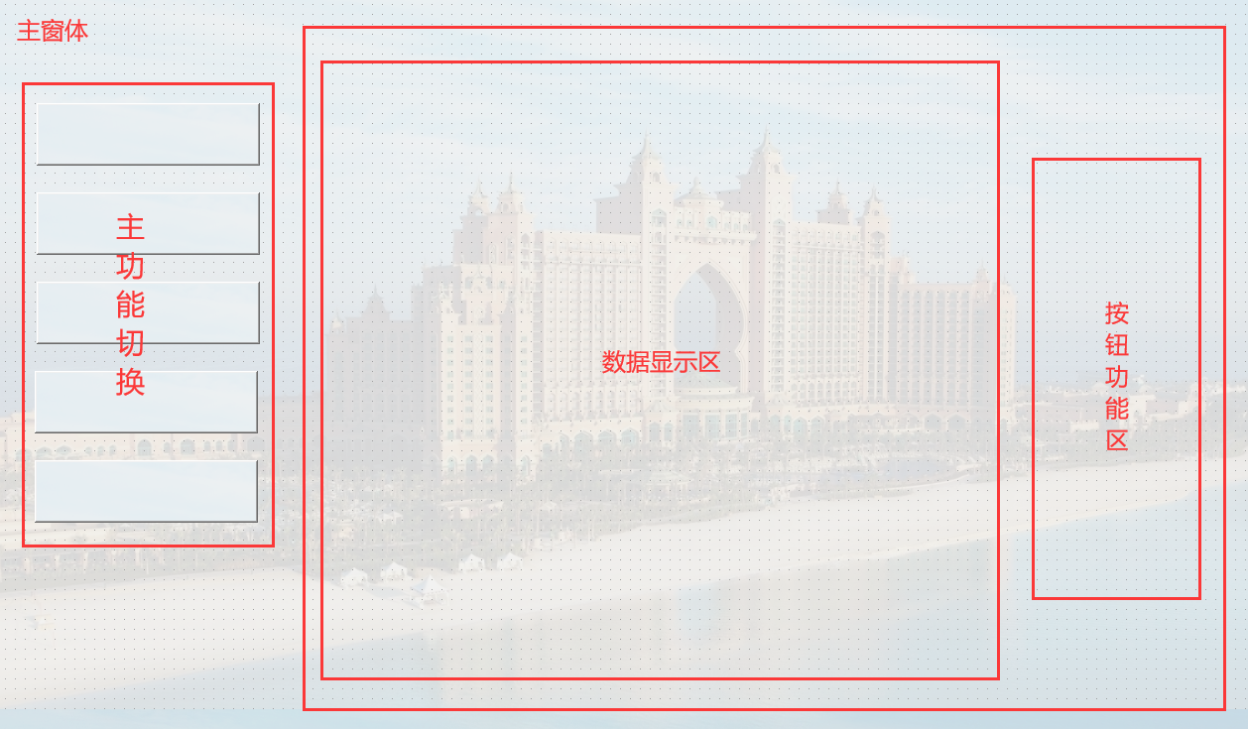

主要功能切换区域主要是通过按钮来切换项目的五个主要功能

子窗体里主要是通过tabwidget来实现不同子窗体的切换

数据显示区域主要是用来显示数据

按钮功能区域主要是用来实现对数据增、删、查、改等功能

## 分块设计思路

3.1.1基础信息管理

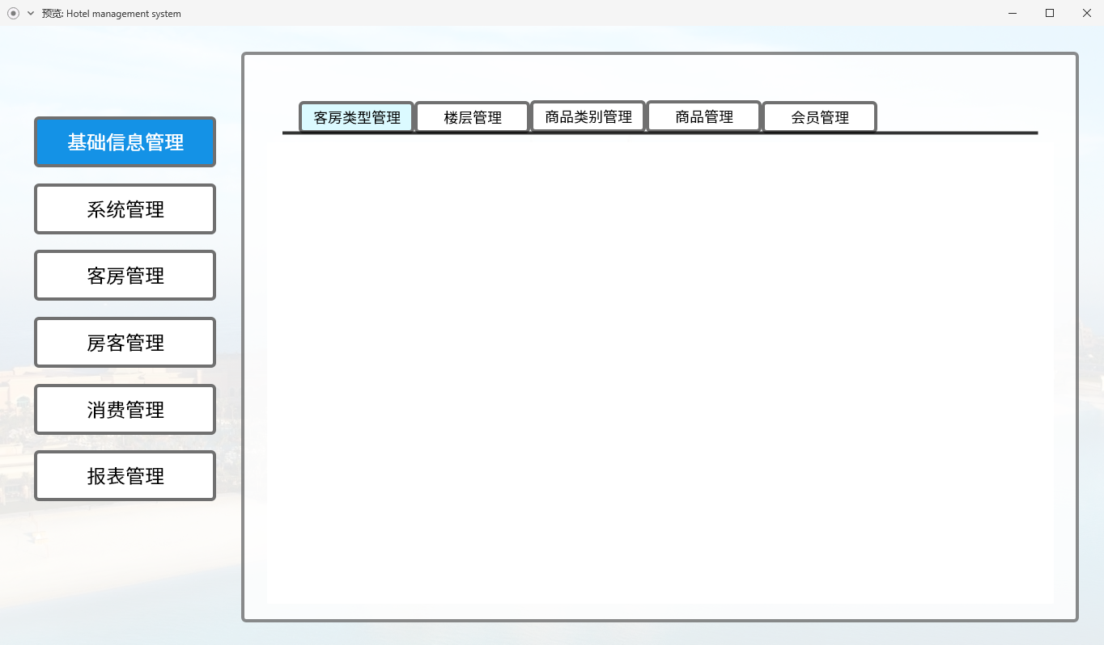

**内容设计**

基础信息管理部分板块分块图如上，tabWidget主要实现切换三个页面，便于跳转。

按钮功能区主要展示基础信息管理，其中主要有三个窗口——客房类型管理，楼层管理，会员管理。

客房类型管理包括：增加客房信息，修改客房信息，删除客房信息。

楼层管理包括：增加楼层信息，修改楼层信息，删除楼层信息。

会员管理展示：增加会员信息，修改会员信息，删除会员信息。

**技术设计**

整体页面用一个大容器Widget，内部每一个板块用一个对应小一级的widget容器包裹，各板块用对应的qt 、sqlite相关技术实现界面的显示和数据信息的读取，输出在窗口中。

3.1.2系统管理

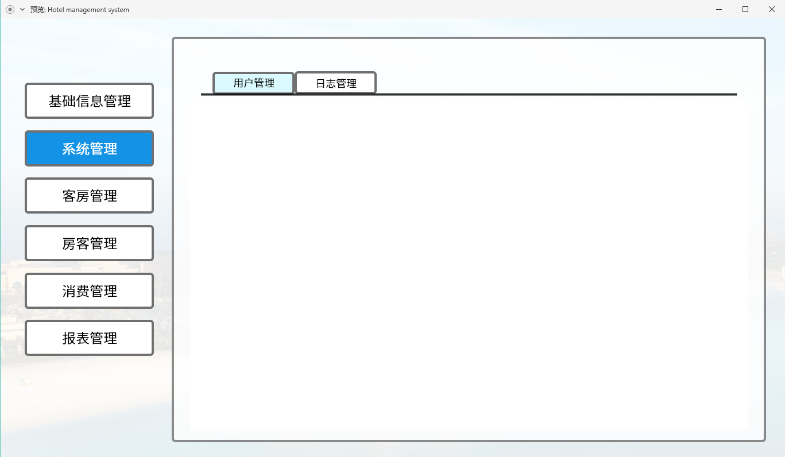

**内容设计**

系统管理部分板块分块图如上，tabWidget主要实现切换三个页面，便于跳转。

按钮功能区主要展示系统管理，其中主要有一个窗口——用户管理

用户管理包括：增加用户信息，修改用户信息，删除用户信息。

**技术设计**

整体页面用一个大容器Widget，内部每一个板块用一个对应小一级的widget容器包裹，各板块用对应的qt 、sqlite相关技术实现界面的显示和数据信息的读取和修改，输出在窗口中。

3.1.3 客房管理

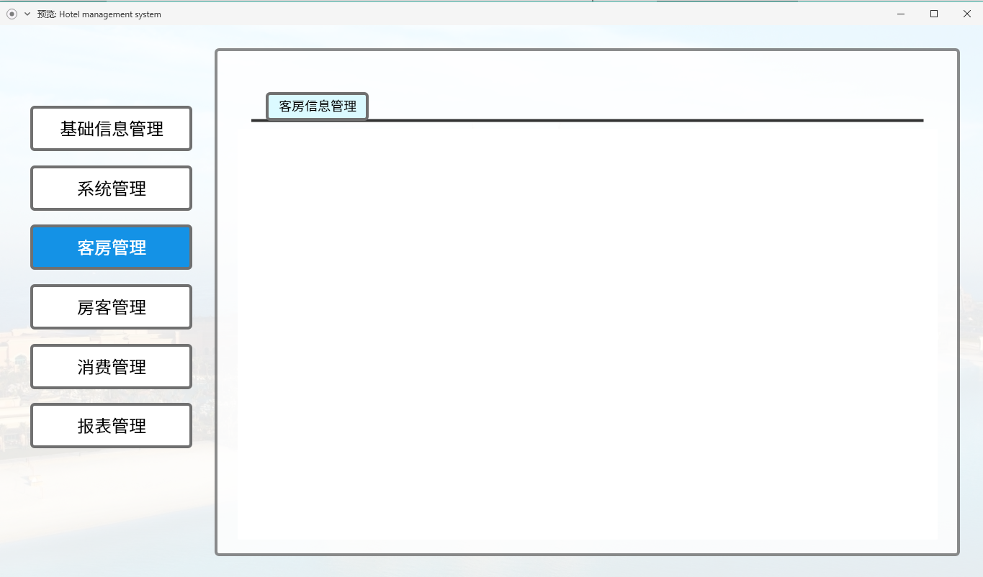

**内容设计**

客房管理部分板块分块图如上，tabWidget主要实现一个页面。

按钮功能区主要展示客房管理，其中主要有一个窗口——客房信息管理

客房信息管理包括：增加客房信息，修改客房信息，删除客房信息。

**技术设计**

整体页面用一个大容器Widget，内部每一个板块用一个对应小一级的widget容器包裹，各板块用对应的qt 、sqlite相关技术实现界面的显示和数据信息的读取和修改，输出在窗口中。

3.1.4 房客管理

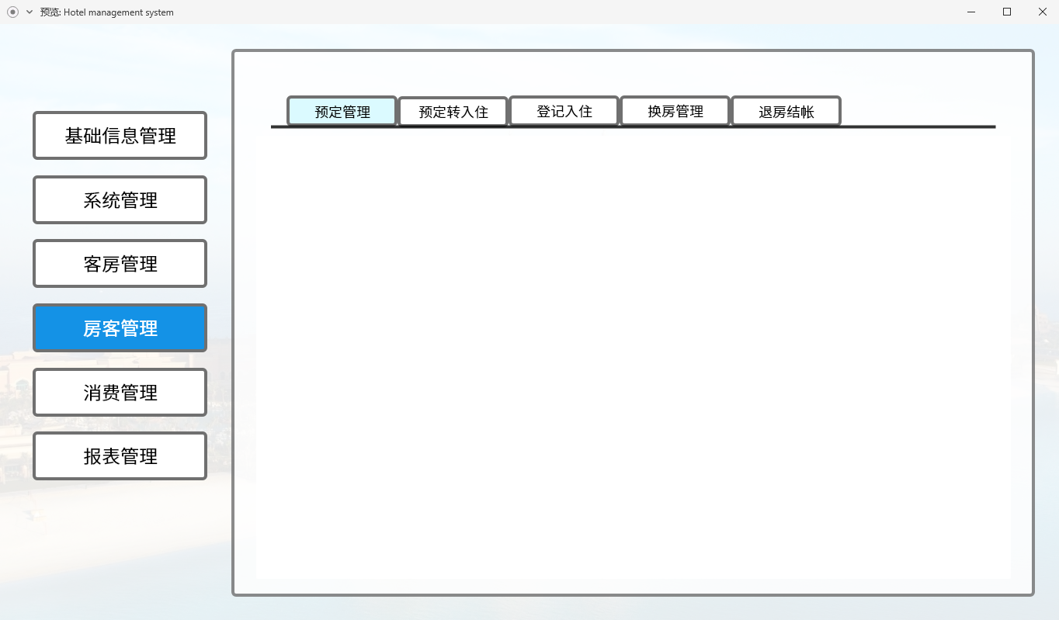

**内容设计**

房客管理部分板块分块图如上，tabWidget主要实现五个页面，便于跳转。

按钮功能区主要展示房客管理，其中主要有——预定管理，预定转入住，登记入住，换房管理，退房结账。

预定管理包括：客房预定，修改预定信息，取消预定信息，转入住。

预定转入住包括：登记、入住单。

登记入住包括：登记、入住单。

换房管理包括：换房、入住单。

退房结账包括：结账、打印。

**技术设计**

整体页面用一个大容器Widget，内部每一个板块用一个对应小一级的widget容器包裹，各板块用对应的qt 、sqlite相关技术实现界面的显示和数据信息的读取，输出在窗口中

3.1.5消费管理

无

3.1.5 报表管理

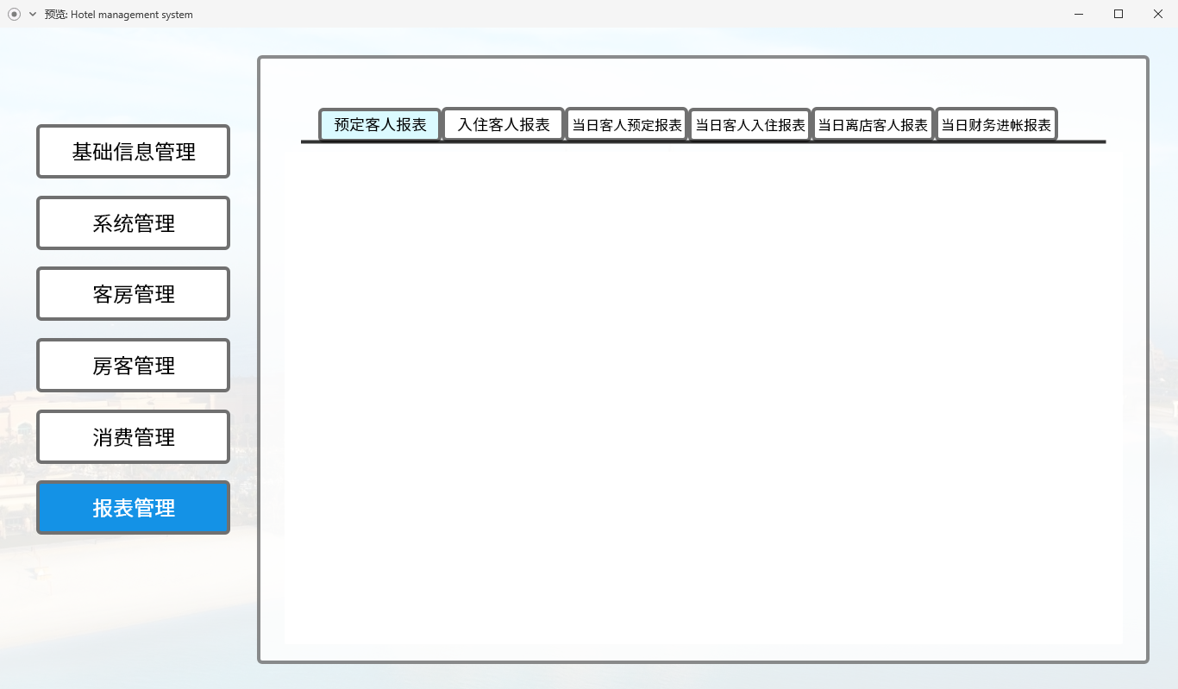

**内容设计**

报表管理部分板块分块图如上，tabWidget主要实现六个页面，便于跳转。

按钮功能区主要展示报表管理，其中主要有——预定客人报表，入住客人报表，当日客人预定报表，当日客人入住报表，当日离店客人报表、当日财务进账报表。

预定客人报表包括：显示和打印

入住客人报表包括：显示和打印

当日客人预定报表包括：日期查询，显示和打印，

当日客人入住报表包括：日期查询，显示和打印

当日离店客人报表包括：日期查询，显示和打印。

当日财务进账报表包括：日期查询，显示和打印。

**技术设计**

整体页面用一个大容器Widget，内部每一个板块用一个对应小一级的widget容器包裹，各板块用对应的qt 、sqlite相关技术实现界面的显示和数据信息的读取和修改，输出在窗口中。

# 系统公用代码设计

## 分页组件类：

### 功能描述

*XXXXXXXXXXXXXXXX*

### 类、方法描述

#### *XXXXXXX*类

|  |  |  |  |
| --- | --- | --- | --- |
| 返回值 | 方法名 | 功能 | 参数说明 |
|  |  |  |  |
|  |  |  |  |

## 过滤组件类：

### 功能描述

*XXXXXXXXXXXXXXXX*

### 类，方法描述

#### *XXXXXXXXXXXX*类

|  |  |  |  |
| --- | --- | --- | --- |
| 返回值 | 方法名 | 功能 | 参数说明 |
|  |  |  |  |

## 错误处理页

### 功能说明

*XXXXXXXXXXX*

### 设计说明

*请描述具体的错误设计思路*

## 异常处理

### 功能说明

*XXXXXXXXXXX*

### 设计说明

*请描述具体的异常设计思路*

# 功能模块设计

*从本章开始，逐个地给出各个功能模块的设计考虑。以下给出的提纲是针对一般情况的。对于一个具体的模块，尤其是层次比较低的模块或子程序，其很多条目的内容往往与它所隶属的上一层模块的对应条目的内容相同，在这种情况下，只要简单地说明这一点即可。*

## *基础信息管理*

### 功能说明

*主要用于描述宾馆的基础信息维护管理。*

### 类、方法设计

*说明实现该功能模块所涉及的重要类和方法，模板如下表。*

#### QtabWidget类 *该类的功能：Container*。

|  |  |  |  |
| --- | --- | --- | --- |
| 返回值 | 方法名 | 功能 | 参数说明 |
| int | currentChanged(int) | 当改变第参数个选项卡的时候，发出信号. |  |
| int | tabBarClicked(int) | 当单击第参数个选项卡的时候，发出信号 |  |
| int | tabBarDoubleClicked(int) | 当双击第参数个选项卡的时候，发出信号 |  |
| int | tabCloseRequested(int) | 当点击第参数个选项卡的关闭按钮的时候，发出信号. |  |

#### QTableView类 *该类的功能：Item Widgets*。

|  |  |  |  |
| --- | --- | --- | --- |
| 返回值 | 方法名 | 功能 | 参数说明 |
|  |  |  |  |

#### QPushButton类 *该类的功能：Buttons*。

|  |  |  |  |
| --- | --- | --- | --- |
| 返回值 | 方法名 | 功能 | 参数说明 |
|  | Clicked() | 当鼠标左键被按下然后释放时,或者快捷键被释放时触发该信号 |  |
| bool | Clicked(bool) | 当按钮被第一次按下然后释放时发出信号，并将当前状态传递给外界 |  |
|  | Pressed() | 当鼠标指针在按钮上并按下左键时触发该信号 |  |
|  | Released() | 当鼠标左键被释放时触发该信号 |  |
| bool | Toggled(bool) | 按钮的状态发生变化时发出信号，并将当前状态传递给外界 |  |

#### QMainWindow类 *该类的功能：主窗口*。

#### QWidget类 *该类的功能：窗口*。

#### QtDebug类 *该类的功能：提供用于调试信息的输出流。*

|  |  |  |  |
| --- | --- | --- | --- |
| 返回值 | 方法名 | 功能 | 参数说明 |
|  | qDebug() | 输出调试信息 |  |

#### QApplication类 *该类的功能：管理图形用户界面应用程序的控制流和主要设置。*

#### QDialog类 *该类的功能：实现对话框*

#### QLineEdit类 *该类的功能：单行文本框的实现*

|  |  |  |  |
| --- | --- | --- | --- |
| 返回值 | 方法名 | 功能 | 参数说明 |
|  | LineEdit->setText() | 设置文本 | Qstring |
|  | LineEdit->text() | 文本信息 |  |

#### QTextEdit类 *该类的功能：多行文本框的实现*

#### QMessageBox类 *该类的功能：消息框的实现*

|  |  |  |  |
| --- | --- | --- | --- |
| 返回值 | 方法名 | 功能 | 参数说明 |
|  | QMessageBox::about(this,"title","info"); | 关于 |  |
|  | QMessageBox::warning(this,"title"”info”)” | 警告 |  |

#### QLabel类 *该类的功能：Label的读写等*

|  |  |  |  |
| --- | --- | --- | --- |
| 返回值 | 方法名 | 功能 | 参数说明 |
|  | Label->setText(“str”) | 设置文本 |  |
|  | Label->Text() | 文本信息 |  |

#### QSqlDatabase类 *该类的功能：数据库的使用*。

|  |  |  |  |
| --- | --- | --- | --- |
| 返回值 | 方法名 | 功能 | 参数说明 |
|  | QSqlDatabase db = QSqlDatabase::addDatabase("QSQLITE"); | 定义数据库 |  |
|  | db.setDatabaseName("Hotel.db");  db.open | 数据库打开 |  |

#### QSqlQuery类 *该类的功能：调用query语句*。

#### QSqlQueryModel类 *该类的功能：数据库模型建立s*。

#### QSqlTableModel类 *该类的功能：数据库模型建立*

#### QVariant类 *该类的功能：万能容器*

|  |  |  |  |
| --- | --- | --- | --- |
| 返回值 | 方法名 | 功能 | 参数说明 |
|  | QVariant：：ToString() | 转换为字符串类型数据 |  |
|  | Qvariant：：toDouble() | 转换为double类型数据 |  |

#### QString类 *该类的功能：* string字符串的操作

|  |  |  |  |
| --- | --- | --- | --- |
| 返回值 | 方法名 | 功能 | 参数说明 |
|  | QString：：isempty() | 判断字符串是否为空 |  |

#### QDate类 *该类的功能：日期的使用*

|  |  |  |  |
| --- | --- | --- | --- |
| 返回值 | 方法名 | 功能 | 参数说明 |
|  | Date1.toDays(date2) | 求时间差 |  |
|  |  |  |  |

#### QDateEdit类 *该类的功能：日期编辑选择*。

|  |  |  |  |
| --- | --- | --- | --- |
| 返回值 | 方法名 | 功能 | 参数说明 |
|  | QdateEdit->text() | 获取日期文本 |  |

#### QPrinter类 *该类的功能：打印*

#### QPrintDialog类 *该类的功能：打印*。

## *系统管理*

### 功能说明

*主要用于描述宾馆的的员工信息的管理。*

### 类、方法设计

*说明实现该功能模块所涉及的重要类和方法，模板如下表。*

* + - 1. **QtabWidget类** *该类的功能：Container*。

|  |  |  |  |
| --- | --- | --- | --- |
| 返回值 | 方法名 | 功能 | 参数说明 |
| int | currentChanged(int) | 当改变第参数个选项卡的时候，发出信号. |  |
| int | tabBarClicked(int) | 当单击第参数个选项卡的时候，发出信号 |  |
| int | tabBarDoubleClicked(int) | 当双击第参数个选项卡的时候，发出信号 |  |
| int | tabCloseRequested(int) | 当点击第参数个选项卡的关闭按钮的时候，发出信号. |  |

* + - 1. **QTableView类** *该类的功能：Item Widgets*。

|  |  |  |  |
| --- | --- | --- | --- |
| 返回值 | 方法名 | 功能 | 参数说明 |
|  |  |  |  |

* + - 1. **QPushButton类** *该类的功能：Buttons*。

|  |  |  |  |
| --- | --- | --- | --- |
| 返回值 | 方法名 | 功能 | 参数说明 |
|  | Clicked() | 当鼠标左键被按下然后释放时,或者快捷键被释放时触发该信号 |  |
| bool | Clicked(bool) | 当按钮被第一次按下然后释放时发出信号，并将当前状态传递给外界 |  |
|  | Pressed() | 当鼠标指针在按钮上并按下左键时触发该信号 |  |
|  | Released() | 当鼠标左键被释放时触发该信号 |  |
| bool | Toggled(bool) | 按钮的状态发生变化时发出信号，并将当前状态传递给外界 |  |

## *客房管理*

### 功能说明

*主要用于描述宾馆的客房基本信息的维护管理。。*

### 类、方法设计

*说明实现该功能模块所涉及的重要类和方法，模板如下表。*

* + - 1. **QtabWidget类** *该类的功能：Container*。

|  |  |  |  |
| --- | --- | --- | --- |
| 返回值 | 方法名 | 功能 | 参数说明 |
| int | currentChanged(int) | 当改变第参数个选项卡的时候，发出信号. |  |
| int | tabBarClicked(int) | 当单击第参数个选项卡的时候，发出信号 |  |
| int | tabBarDoubleClicked(int) | 当双击第参数个选项卡的时候，发出信号 |  |
| int | tabCloseRequested(int) | 当点击第参数个选项卡的关闭按钮的时候，发出信号. |  |

* + - 1. **QTableView类** *该类的功能：Item Widgets*。

|  |  |  |  |
| --- | --- | --- | --- |
| 返回值 | 方法名 | 功能 | 参数说明 |
|  |  |  |  |

* + - 1. **QPushButton类** *该类的功能：Buttons*。

|  |  |  |  |
| --- | --- | --- | --- |
| 返回值 | 方法名 | 功能 | 参数说明 |
|  | Clicked() | 当鼠标左键被按下然后释放时,或者快捷键被释放时触发该信号 |  |
| bool | Clicked(bool) | 当按钮被第一次按下然后释放时发出信号，并将当前状态传递给外界 |  |
|  | Pressed() | 当鼠标指针在按钮上并按下左键时触发该信号 |  |
|  | Released() | 当鼠标左键被释放时触发该信号 |  |
| bool | Toggled(bool) | 按钮的状态发生变化时发出信号，并将当前状态传递给外界 |  |

## *房客管理*

### 功能说明

*主要用于描述宾馆的客户的预定、入住、退房的信息的管理。*

### 类、方法设计

*说明实现该功能模块所涉及的重要类和方法，模板如下表。*

* + - 1. **QtabWidget类** *该类的功能：Container*。

|  |  |  |  |
| --- | --- | --- | --- |
| 返回值 | 方法名 | 功能 | 参数说明 |
| int | currentChanged(int) | 当改变第参数个选项卡的时候，发出信号. |  |
| int | tabBarClicked(int) | 当单击第参数个选项卡的时候，发出信号 |  |
| int | tabBarDoubleClicked(int) | 当双击第参数个选项卡的时候，发出信号 |  |
| int | tabCloseRequested(int) | 当点击第参数个选项卡的关闭按钮的时候，发出信号. |  |

* + - 1. **QTableView类** *该类的功能：Item Widgets*。

|  |  |  |  |
| --- | --- | --- | --- |
| 返回值 | 方法名 | 功能 | 参数说明 |
|  |  |  |  |

* + - 1. **QPushButton类** *该类的功能：Buttons*。

|  |  |  |  |
| --- | --- | --- | --- |
| 返回值 | 方法名 | 功能 | 参数说明 |
|  | Clicked() | 当鼠标左键被按下然后释放时,或者快捷键被释放时触发该信号 |  |
| bool | Clicked(bool) | 当按钮被第一次按下然后释放时发出信号，并将当前状态传递给外界 |  |
|  | Pressed() | 当鼠标指针在按钮上并按下左键时触发该信号 |  |
|  | Released() | 当鼠标左键被释放时触发该信号 |  |
| bool | Toggled(bool) | 按钮的状态发生变化时发出信号，并将当前状态传递给外界 |  |

## *报表管理*

### 功能说明

*主要描述对关键业务数据的统计查询以及报表打印。*

### 类、方法设计

*说明实现该功能模块所涉及的重要类和方法，模板如下表。*

* + - 1. **QtabWidget类** *该类的功能：Container*。

|  |  |  |  |
| --- | --- | --- | --- |
| 返回值 | 方法名 | 功能 | 参数说明 |
| int | currentChanged(int) | 当改变第参数个选项卡的时候，发出信号. |  |
| int | tabBarClicked(int) | 当单击第参数个选项卡的时候，发出信号 |  |
| int | tabBarDoubleClicked(int) | 当双击第参数个选项卡的时候，发出信号 |  |
| int | tabCloseRequested(int) | 当点击第参数个选项卡的关闭按钮的时候，发出信号. |  |

* + - 1. **QTableView类** *该类的功能：Item Widgets*。

|  |  |  |  |
| --- | --- | --- | --- |
| 返回值 | 方法名 | 功能 | 参数说明 |
|  |  |  |  |

* + - 1. **QPushButton类** *该类的功能：Buttons*。

|  |  |  |  |
| --- | --- | --- | --- |
| 返回值 | 方法名 | 功能 | 参数说明 |
|  | Clicked() | 当鼠标左键被按下然后释放时,或者快捷键被释放时触发该信号 |  |
| bool | Clicked(bool) | 当按钮被第一次按下然后释放时发出信号，并将当前状态传递给外界 |  |
|  | Pressed() | 当鼠标指针在按钮上并按下左键时触发该信号 |  |
|  | Released() | 当鼠标左键被释放时触发该信号 |  |
| bool | Toggled(bool) | 按钮的状态发生变化时发出信号，并将当前状态传递给外界 |  |

* + - 1. **QCharts类** *该类的功能：报表图形化*。

# 数据库设计

## 功能说明

*对数据库设计中涉及到的各种项目，如数据项、记录、表、数据库等建立数据字典，以说明它们的标识符、同义名及有关信息，并说明对此数据字典设计的基本考虑，如有单独数据库设计文档，此处标明文件名和存储位置即可。*

## 数据表设计

### *表名：Floor,表功能说明 :楼层信息*

|  |  |  |  |  |
| --- | --- | --- | --- | --- |
| **字段名** | **类型** | **可为空** | **默认** | **注释** |
| Floor | VARCHAR(4) |  |  | 楼层 |
| Rooms | VARCHAR(3) |  |  | 房间数 |

### *表名：Guest,表功能说明:顾客信息*

|  |  |  |  |  |
| --- | --- | --- | --- | --- |
| **字段名** | **类型** | **可为空** | **默认** | **注释** |
| Name | VARCHAR(20) |  |  | 顾客名字 |
| id | VARCHAR(20) |  |  | 身份证号 |
| telephonenumber | VARCHAR(20) |  |  | 手机号 |
| isvip | VARCHAR(6) |  |  | 是否为vip |
| vipnumber | VARCHAR(20) |  |  | VIP号 |
| Bookedroom | VARCHAR(20) |  |  | 入住房间 |
| bookstart | VARCHAR(20) |  |  | 预定入住 |
| bookending | VARCHAR(20) |  |  | 预定结束 |
| startdate | VARCHAR(20) |  |  | 入住时间 |
| endingdate | VARCHAR(20) |  |  | 离店时间 |
| cost | VARCHAR(10) |  |  | 花费 |

### *表名：Hotel_room,表功能说明 :房间信息*

|  |  |  |  |  |
| --- | --- | --- | --- | --- |
| **字段名** | **类型** | **可为空** | **默认** | **注释** |
| room_number | VARCHAR(10) |  |  | 房间号 |
| floor | VARCHAR(10) |  |  | 所在楼层 |
| room_type | VARCHAR(20) |  |  | 房间类型 |
| guest | VARCHAR(20) |  |  | 入住顾客 |
| strat_date | VARCHAR(20) |  |  | 开始时间 |
| ending_date | VARCHAR(20) |  |  | 结束时间 |
| book_start_date | VARCHAR(20) |  |  | 预定入住时间 |
| book_ending_date | VARCHAR(20) |  |  | 预定离开时间 |
| price | VARCHAR(10) |  |  | 价格 |

### *表名：Income表功能说明 :财务收入*

|  |  |  |  |  |
| --- | --- | --- | --- | --- |
| **字段名** | **类型** | **可为空** | **默认** | **注释** |
| *Enddate* | VARCHAR(20) |  |  | 顾客离店日期 |
| income | VARCHAR(10) |  |  | 当天收入 |

### *表名：Login,表功能说明 :登录信息*

|  |  |  |  |  |
| --- | --- | --- | --- | --- |
| **字段名** | **类型** | **可为空** | **默认** | **注释** |
| *username* | VARCHAR(20) |  |  | 用户名 |
| password | VARCHAR(20) |  |  | 密码 |

### *表名：Room_type,表功能说明 :房间类型信息*

|  |  |  |  |  |
| --- | --- | --- | --- | --- |
| **字段名** | **类型** | **可为空** | **默认** | **注释** |
| *Room_type* | VARCHAR(20) |  |  |  |
| price | VARCHAR(10) |  |  |  |

## 视图设计

**登陆界面**

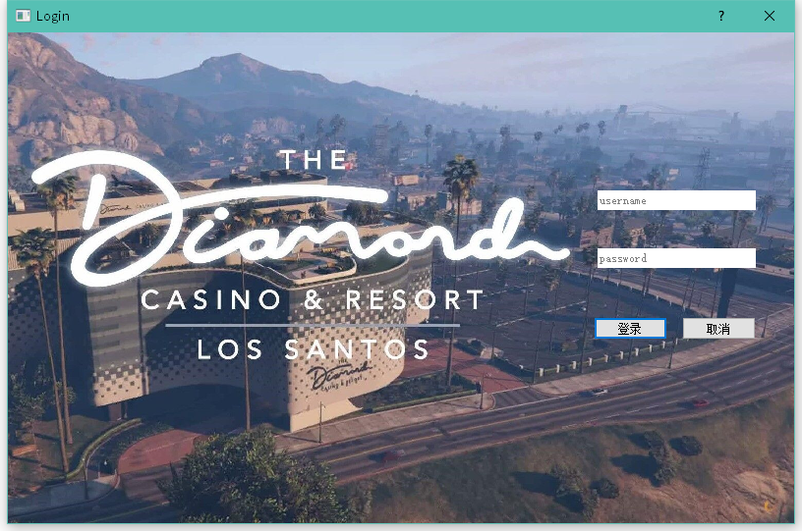

**主界面**

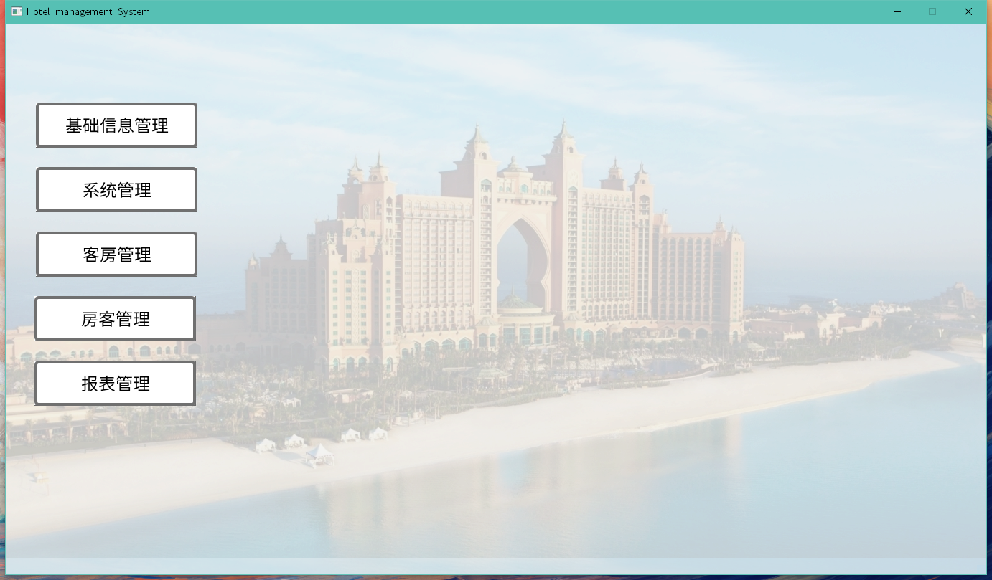

**基础信息管理界面**

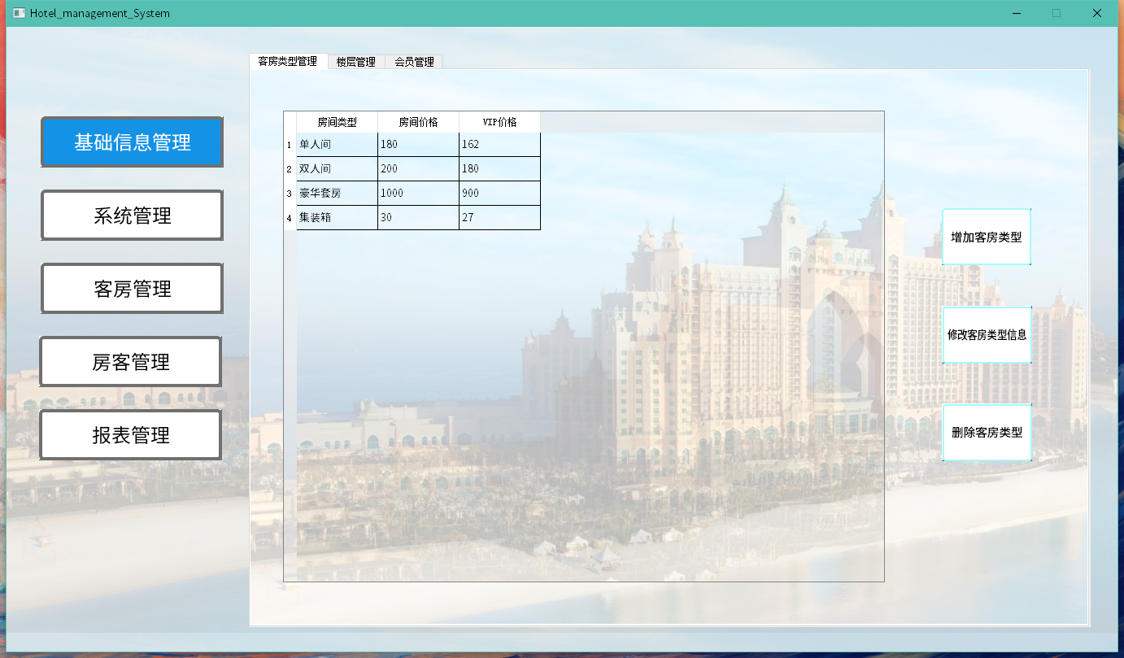

增加会员对话框界面

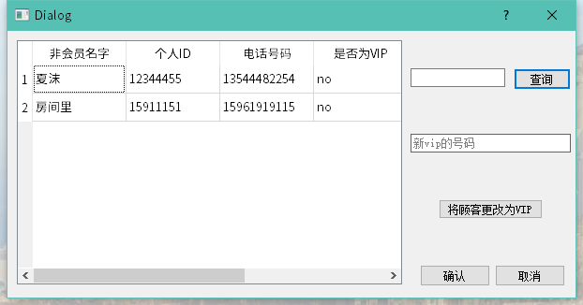

**系统管理界面**

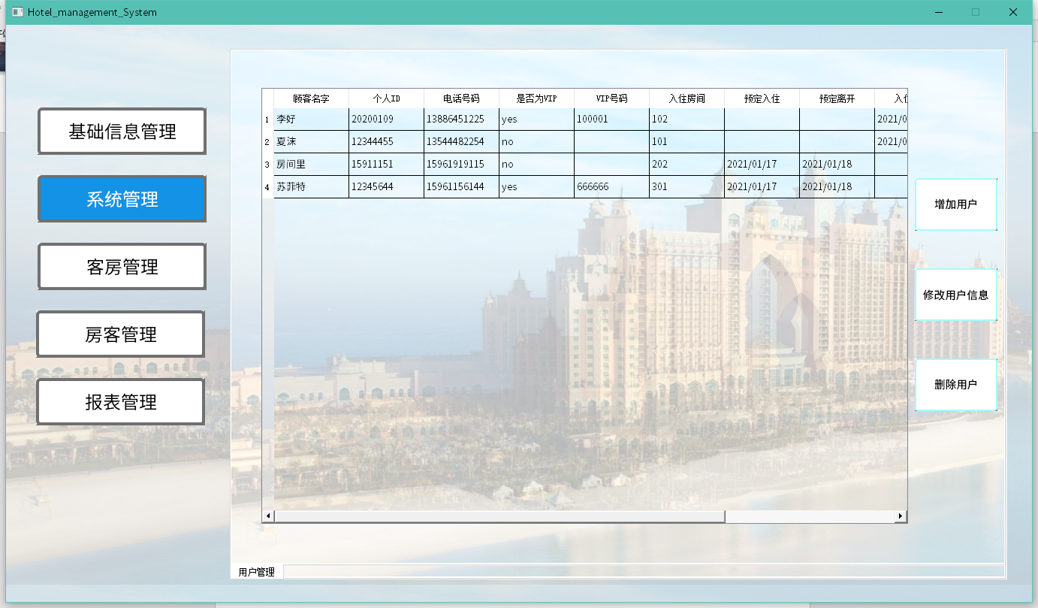

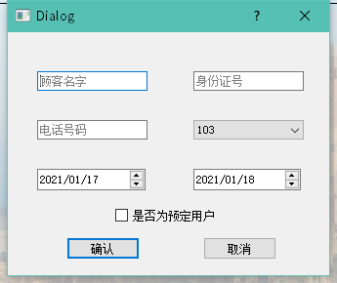：添加用户对话框界面

**客房管理界面**

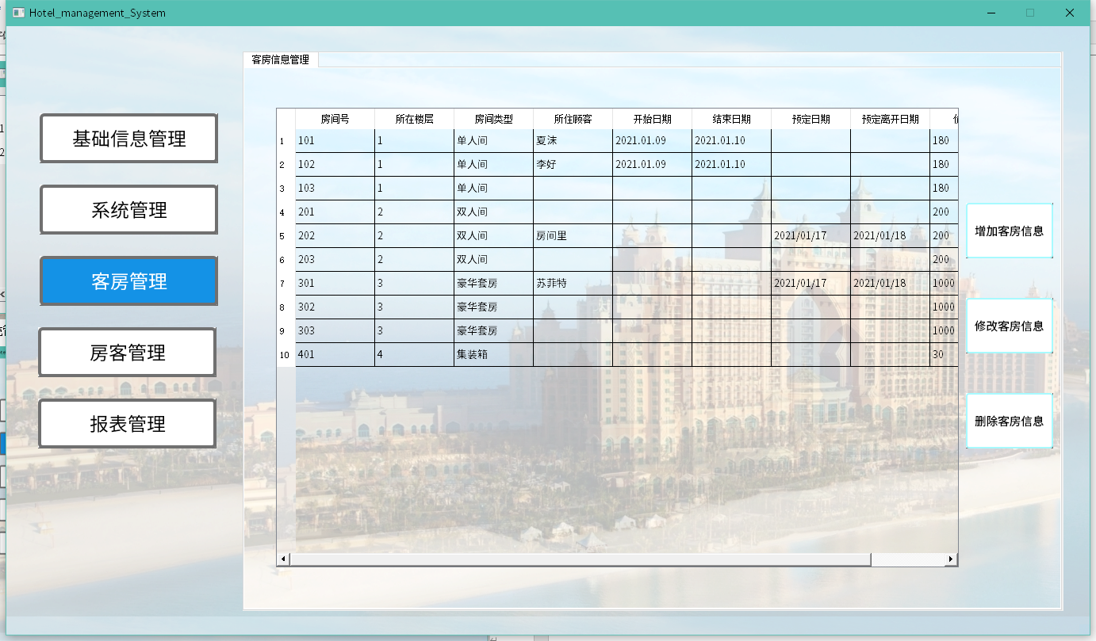

增加客房对话框界面

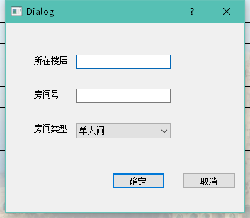

**房客管理界面**

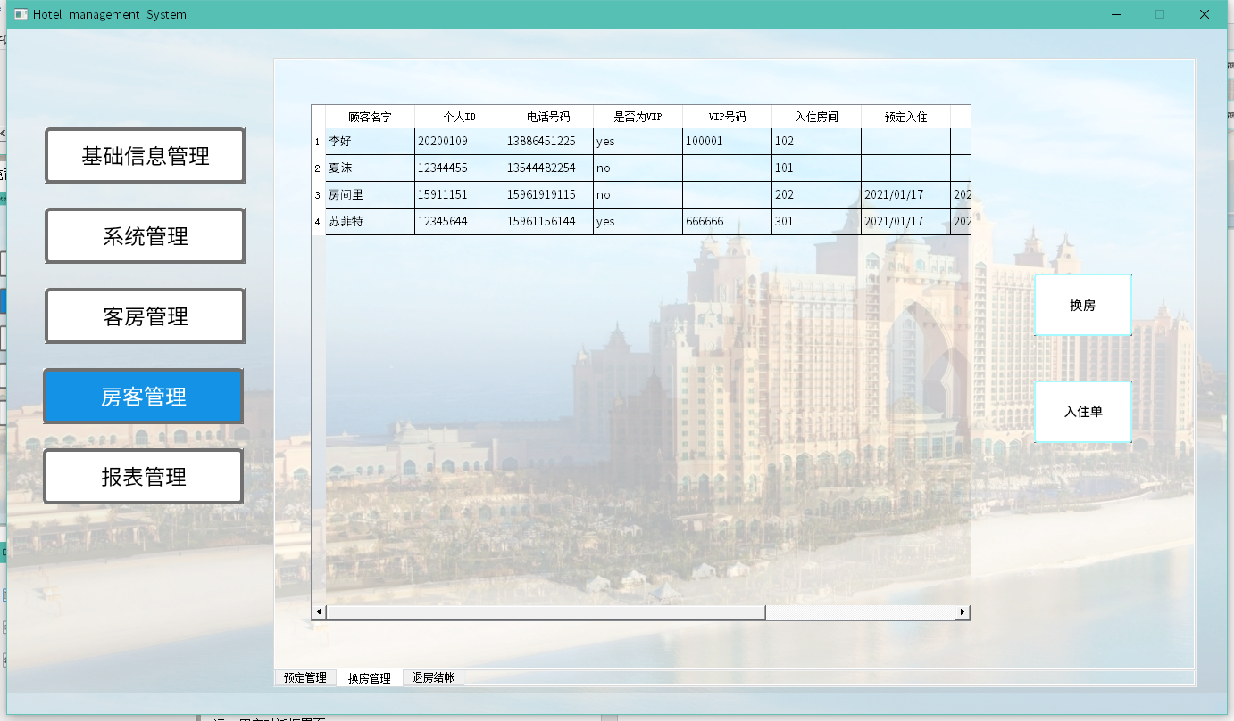

入住单界面

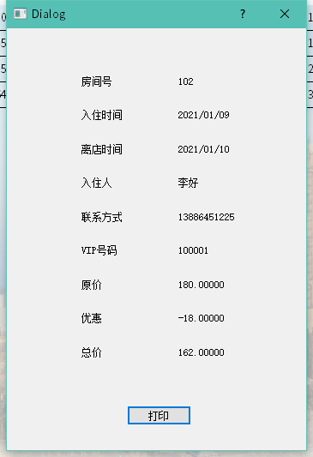

**报表管理界面**

